FLOT 32
A Vendre!

Superbe FLOT 32, équipé,
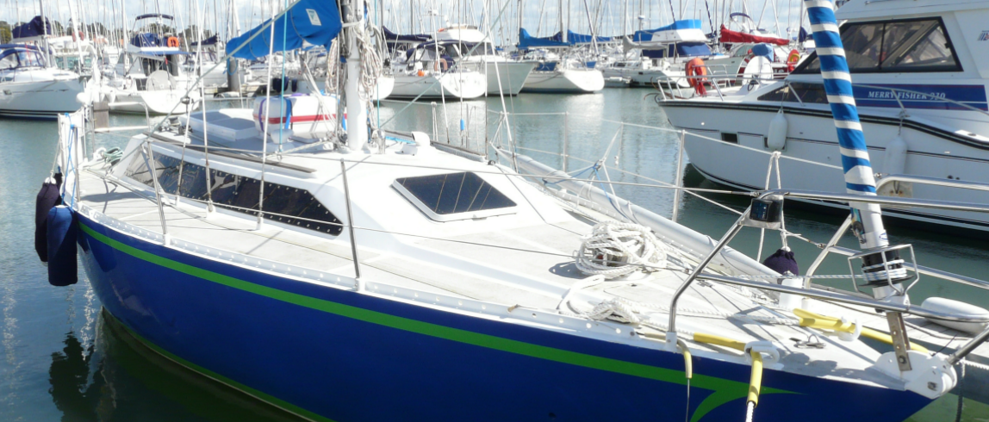

État excellent, sablage, peinture, hublot changés en 2005 !!!
Voir inventaire ci-dessous
Voilier de Propriétaire, 2éme main, remarquablement entretenu
Marin et solide, simple et facile à mener, même en équipage réduit
1 cabine double + lit de 185 x 205 dans le carré

Plan flot 32

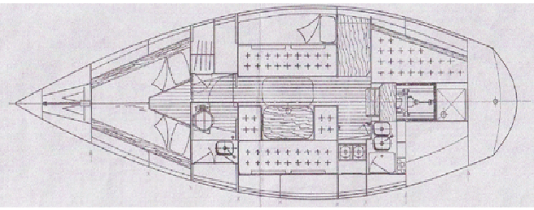

Caractéristiques :
- Longueur : 9.60 m
- Largeur : 3,35 m
- Tirant d'eau : 1,55 m
- Déplacement : 3700 kg lège, 4500 kg en charge
- Matériau : alu MG4
- Architecte : Sylvestre LANGEVIN
- Année : 1979 et aménagement 1981
- Marque du moteur : BETA MARINE
- Modèle du moteur : B25
- Puissance du moteur : 25cv
- Réservoir carburant : 80 litres alu
- Réservoirs d’eau : 120 litres alu
- Catégorie : Hauturière 1ére A

carré
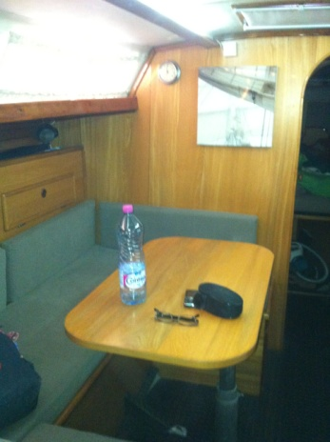

carré – nav

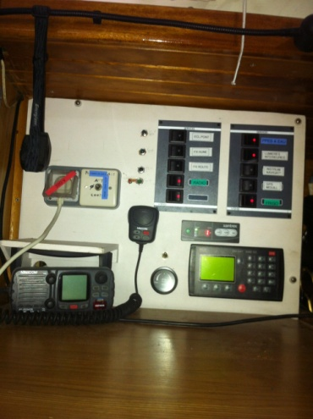

cuisine

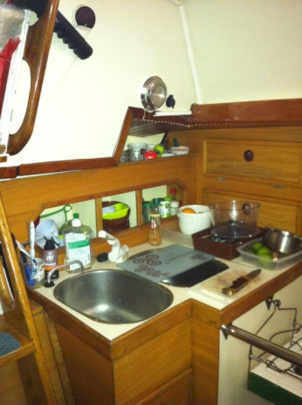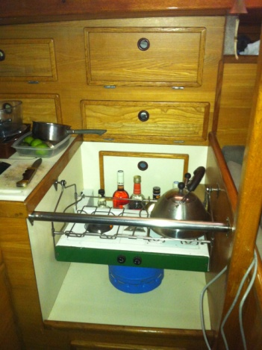

cabine avant

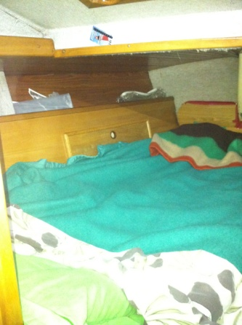

salle de bain

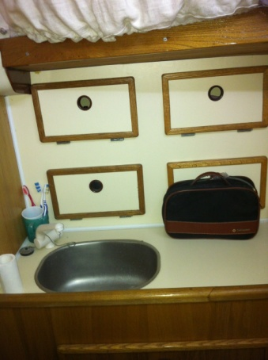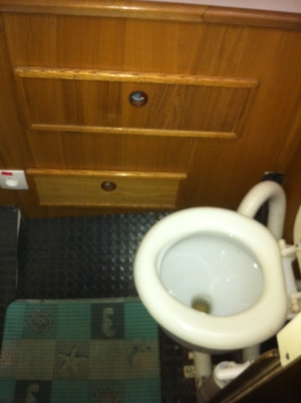

GREEMENTS:
- Mat alu 1 étages de barres de flèche droites
- Gréement dormant récent 2005 (haubans, bas-haubans, et ridoirs)
- Hale-bas palan
- Tangon de génois spi symétrique
- Enrouleur de génois PROFURL
- Ridoir de pataras à volant
- Étai largable câble acier 6 mm
- Lazy Bag neuf 2012, lazy jack
VOILES:
- Grand Voile, 3 ris, Neuve (achat 2012) 17 m²
- Génois, 34 m²,neuf 2012 avec mousse d’enroulement (évite les plis) et 3 tours sans que la voile monte => permet de réduire au delà de 23 kt
- Tourmentin neuf 2012 de 17 m² à endrailler

DRISSES, ÉCOUTES : L'ensemble de drisses, écoutes de génois, bosses de ris sont de 2005.

ACCASTILLAGE :
- 2 winches de cockpit Barbarossa
- 2 winches de roof Barbarossa
- 2 winches de mat Barbarossa
- chariots GV et Génois -
- renvois de pont par poulies à plat pont
- bloqueurs 2 x 3

MOTORISATION
- Beta Marine de 25 cv 2010
Nombre d'heures : 160 h (vrai), entretenu régulièrement.
- Inverseur neuf 2010
- Arbre de 30mm 2010
- Joint tournant PSS neuf 2010
- Hélice bronze 3 Pales fixes Maucour de 17 pouces pour 16,85 pouces théorique (2013)
- 2200 trs/mn = 5 kt = 1.2 l de GO
ELECTRICITE - CHARGE :
- Alternateur 70 Ampères, neuf en 2010
- Chargeur de 40 Amp avec pupitre de commande/moniteur de charge 2010
- Gestionnaire des batteries avec moniteur de charge et compteur de charge/décharge 2009
- 2 x Batteries spirales 90 A (servitude + frigo) de 2010
- 1 x Batterie spirale 70 A (moteur) de 2010
- Feux de Navigation standard sur balcon ampoules LED 2011
- Éclairage intérieur LED lumière blanche en indirecte
ÉLECTRONIQUE :
- Centrale de navigation traceur GPS – Lowrence HDS 7 avec NAVIONICS GOLD 46XG Europe Atlantique-Méditerrané-Açores-Canaries-Madère de 2010
- Afficheur anémomètre
- Afficheur loch, sondeur, température, possibilité d’affichages multiples de 2010
- Pilote automatique SPX 5 avec vérin pour barre franche de 2010
- Gps MLR en n° 2
- Multiplexeur-routeur NMEA 4 entrées opto-isolés + 1 sortie USB de 2012 non installé
- VHF AIS NAVICOM RT 650 ASN
- Compas
- Lecteur Radio, Cd, i-phone, carte SD, USB….. marine
- 2 tableaux électriques bipolaires
MOUILLAGE :
- Ancre Britany galva de 14 KG
- Chaine 35 mètres en 8 mm galva + 25 mètres de câblot
- Deuxième Ancre Britany galva de 12 kg

COMFORT EXTERIEUR :
- taud de cockpit
- marche d’accès arrière pour descendre dans l’annexe
- Poches et Sacs de rangement bouts de cockpit

ANNEXE :
- Annexe Bombard AX3 (2010)
- moteur de 4 cv 4 temps Yamaha arbre court (2010)

INTÉRIEUR :
Aménagements :
- 1 Cabine Double Avant
- Carré avec 2 couchettes de mer avec tissus anti-roulis (bâbord / tribord) ou 1 lit de 185 x 210 avec planche additionnelle
- 1 Cabinet de toilette, lavabo et WC marin (mécanisme 2010)
- table abaissable (pour le lit)
- Grande Table à Carte avec poste de navigation
- Cuisine (2 feux)
- 1 évier inox 2 bacs ,
- Frigo 45 litres + freezer (2011)
- Chauffe eau 20L WAECO 220V (2011) en cours d’installation
- Chauffage air chaud webasto 3700 w sur GO du bord, régulateur et sonde d’ambiance, gestion des vitesses automatique.
- Pompe à eau électrique à membrane
- Pompe à pied - eau de mer non raccordée
- Vaisselle complète
- 1 Extincteur à contrôler et 1 couverture anti feu
Les boiseries intérieures sont parfaitement préservées.
TRAVAUX RÉALISÉS DEPUIS L'ACHAT EN 2009 :
- mise en place d’un frigo
- Sellerie de carré entièrement refait à neuf tissus résistant à l’eau
- Installation complète de l’Électronique 2010 - 2012
- Installation en cours d’un Chauffe Eau 20L WAECO en 220V.
- L'ensemble des vannes changées en 2005
- Réfection de cockpit, mise en place d’une mousse thermique et acoustique de 5 mm
- Fabrication Lazy bag neuf
- changement moteur, arbre, inverseur, électronique, batteries, gestion batteries, chargeur de quai, annexe, mot d’annexe
- etc.
PETIT HISTOIRE du BATEAU :
- Ce Flot 32 a été construit en 1979 chez METALU à St Brévin.
L’ancien propriétaire l’a aménagé intérieurement (cloisons, coffres…) pour un départ dans les iles qui n’a jamais eu lieu. Le propriétaire travaillait à la DCN à Nantes en tant qu’électronicien
Il a été racheté par le gendre du propriétaire qui me l’a vendu en 2010.
Ce bateau est resté dans la même famille de 1981 (date de la fin de l’aménagement) à 2010.
Il a navigué de Biarritz aux scilly
- Il a toujours été entretenu de façon rigoureuse ce qui explique son état.
La réputation d'un flot 32 n'est plus à faire, très bon marcheur, marin, sécurisant, confortable,
Cela fait de lui un excellent choix.
Une famille a vécu 6 ans autour du monde sur ce même type de voilier et a voyagée jusqu’en Patagonie. J’ai le livre de leur histoire à bord.
La coque est en alu de 4mm, les fonds en 6mm, l’étrave réalisée avec un rond de 30 mm.
Excellent marcheur
- GV haute et génois 100% jusqu’à 20 kt en gérant l’angle
- GV 1 ris et 3 tours dans génois ou plus jusqu’à 25 kt
- GV 2 ou 3 ris + Solent sur étais largable jusqu’à 30 kt
DIVERS :
- Dernier carénage fait fin avril 2013, grattage + sous couche + 1 couche semi-érodable
Pourquoi la vente :
Parce que les enfants sont grands.
De plus je vis à bord depuis 3 ans car ma famille est à plus de 100 kms de mon lieu de travail donc l’intérieur et sain car chauffé et ventilé en permanence.
C’est un très bon voilier qui prend remarquablement la vague et se comporte à merveille dans 15 kt de vent.

Visite sur RDV

PRIX DE VENTE : 35 000 € net non négociable
Contact : 06 74 904 134
Par mail : pascal.dty@wanadoo.fr

